**TECNOLÓGICO NACIONAL DE MEXICO**

**INSTITUTO TECNOLÓGICO DE LA LAGUNA**



**REPORTE DE PRACTICA**

**UNIDAD 2: Actuadores PRÁCTICA N:**

**DOCENTE: LAMIA HAMDAN M.**

| **NUM DE CONTROL** | **NOMBRE** |
| --- | --- |
| 19130514 | Isaias Gerardo Cordova Palomares |
| 19130545 | Oscar Martinez Ruiz |
| 17130763 | Raúl Martín Ayala Salais |
| 19130541 | Pedro Lopez Ramirez |
| 19130535 | Ivan Herrera Garcia |
| 18131263 | Gerardo Alberto Orozco Villegas |

**FECHA DE ENTREGA:** 18/10/2022

**TABLA DE CONTENIDO**

**1.INTRODUCCIÓN** **3**

**2. COMPETENCIA A DESARROLLAR** **3**

**3. CIRCUITO LÓGICO Y/O PROGRAMA** **3**

**4. METODOLOGÍA** **3**

**5. RESULTADOS** **4**

**6.CONCLUSIONES Y RECOMENDACIONES** **6**

**7. REFERENCIAS** **6**

# **1.INTRODUCCIÓN**

En las anteriores practicas se analizo el movimiento de los servomotores, en esta practica es replicar lo visto, pero ahora con botones.

# **2. COMPETENCIA A DESARROLLAR**

Aplica principios físicos y comprende los actuadores

Analiza y sintetiza la función de los actuadores y sus aplicaciones.

Aplica servomotor y su relación con la variable medible

Organiza y clasifica información proveniente de fuentes diversas.

# **3. CIRCUITO LÓGICO Y/O PROGRAMA**

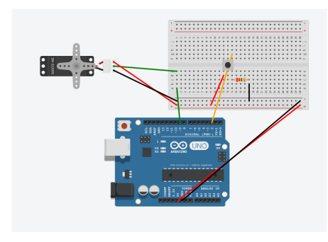

*Montaje del circuito en think cad/fritzing*

# **4. METODOLOGÍA**

**Material necesario:**

* Arduino
* Cables
* Servomotor SG
* Botón/PushButton

# **5. RESULTADOS**

Como resultados obtuvimos que mientras pulsemos el botón, nuestro servomotor hara giros de 180 grados, en cuanto dejemos de pulsar el botón, el servo motor dejara de girar y guardara el estado actual por si se vuelve a presionar el botón.

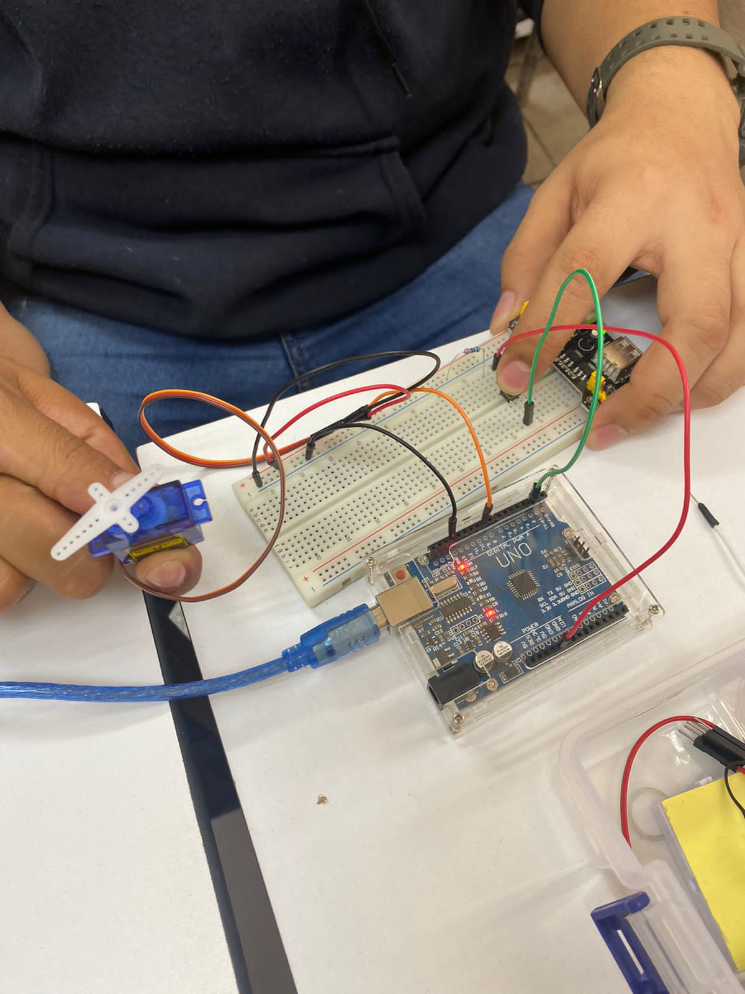

*Montaje del circuito en arduino*

**Codigo**

#include <Servo.h>

Servo myservo; // create servo object to control a servo

// twelve servo objects can be created on most boards

const int controlPin = 2;

int velocidad = 0;

int pulsacion = 0;

int estado_boton;

int estado_boton_anterior;

int pos = 0;

// variable to store the servo position

void setup() {

Serial.begin(9600);

myservo.attach(9); // attaches the servo on pin 9 to the servo object

myservo.write(20);

pinMode(controlPin, INPUT_PULLUP);

estado_boton_anterior = digitalRead(controlPin);

}

void loop() {

detecta_pulsacion();

if (pulsacion > 0) {

for (pos = 20; pos <= 160; pos += 5) { // goes from 0 degrees to 180

degrees

// in steps of 1 degree

myservo.write(pos);

// tell servo to go to position in

variable 'pos'

delay(velocidad);

detecta_pulsacion();

}

for (pos = 160; pos >= 20; pos -= 5) { // goes from 180 degrees to 0

degrees

myservo.write(pos);

// tell servo to go to position in

variable 'pos'

delay(velocidad);

detecta_pulsacion();

}

}

}

void detecta_pulsacion() {

// leo estado boton

estado_boton = digitalRead(controlPin);

//Detección pulsación boton

if (estado_boton != estado_boton_anterior) {

if (estado_boton == HIGH) {

Serial.println("Nueva pulsacion");

pulsacion++;

switch (pulsacion) {

case 1:

velocidad = 30;PRÁCTICAS SISTEMAS PROGRAMABLES

Lamia Hamdan M.

break;

case 2:

velocidad = 20;

break;

case 3:

velocidad = 10;

break;

case 4:

pulsacion = 0;

break;

}

}

}

estado_boton_anterior = estado_boton;

}

# **6.CONCLUSIONES Y RECOMENDACIONES**

Otra practica relativamente sencilla, lo que realmente nos dejo esta practica, es el hecho de saber como administrar los giros y saber que podemos administrar/guardar el estado en el que se encuentra nuestro servomotor, al referirnos estado, nos referimos mas a una cuestion de posición. Al final de cuentas lo realizado en esta practica nos podra llegar a ser útil en un futuro no muy lejano.

# **7. REFERENCIAS**

Catedig.itlalaguna.edu.mx. 2022. *Cátedra Digital - Agosto Diciembre 2022: Ingresar al sitio*. [online] Available at: <https://catedig.itlalaguna.edu.mx/pluginfile.php/770/mod_folder/content/0/Practica%2011_Servomotor.pdf?forcedownload=1> [Accessed 17 October 2022].